Beoordelingsformat creatieve vakken

Onderwerp: herfstkrans maken

Datum: oktober 2019 Naam: __________________________________
Proces:

Hoe heb je gewerkt?

1 | Ik heb goed mijn best gedaan
2 | Ik heb goed meegeholpen met bladeren zoeken

Product:
Wat vind je van je eigen werk?

Criteria:
1 | Er zijn veel bladeren op de rand van het bordje geplakt. | 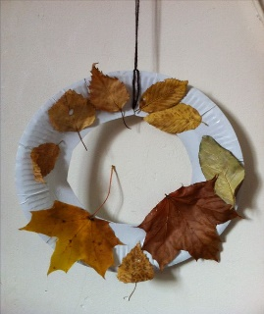 | 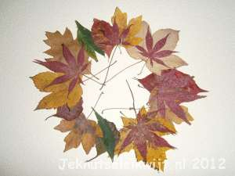
2 | De bladeren overlappen elkaar.
3 | Er zijn 3 of meer halloweenfiguurtjes opgeplakt. | Of nog minder | Of nog meer.
4 | Als de krans hangt zijn de figuurtjes goed om opgeplakt.

Wat vinden je maatjes ervan?

Naam maatje: _________________________

Naam maatje: _________________________

1 | Er zijn veel bladeren op de rand van het bordje geplakt.
2 | De bladeren overlappen elkaar.
3 | Er zijn 3 of meer halloweenfiguurtjes opgeplakt. | Of nog minder | Of nog meer.
4 | Als de krans hangt zijn de figuurtjes goed om opgeplakt.

Wat vindt juf ervan?

1 | Er zijn veel bladeren op de rand van het bordje geplakt
2 | De bladeren overlappen elkaar.
3 | Er zijn 3 of meer halloweenfiguurtjes opgeplakt.
4 | Als de krans hangt zijn de figuurtjes goed om opgeplakt.

